ФИО: Говорецкая Любовь Александровна
Должность: учитель начальных классов
Организация: МАОУ «Школа №3» г. Ачинск

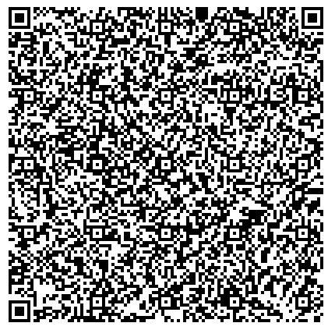  У детей на смартфонах должна быть установлена программа чтения QR-кодов типа «QRcode reader». Мой смартфон с данной программой QR-код, представленный выше, расшифровал так: | QR-код. Генератор: http://qrcoder.ru  Расшифровка:  Домашнее задание на пятницу 6 февраля:  1. Русский язык. Учебник с. 115, упр. 5  2. Математика. Учебник с. 97, №4, №6, №9  3. Технология. Принести цветную бумагу, картон, ножницы, клей.  На понедельник 9 февраля:  История. Рассказать (форма-по желанию) о древнегреческих Богах.  Справочные мат-лы:  http://rushist.com/index.php/mifologiya/1872-bogi-drevnej-gretsii  http://www.mifyrima.ru/bogi-drevnego-rima-i-grecii.html  http://www.glossary.ru/cgi-bin/gl_sch2.cgi?RBujo-urosvop.:
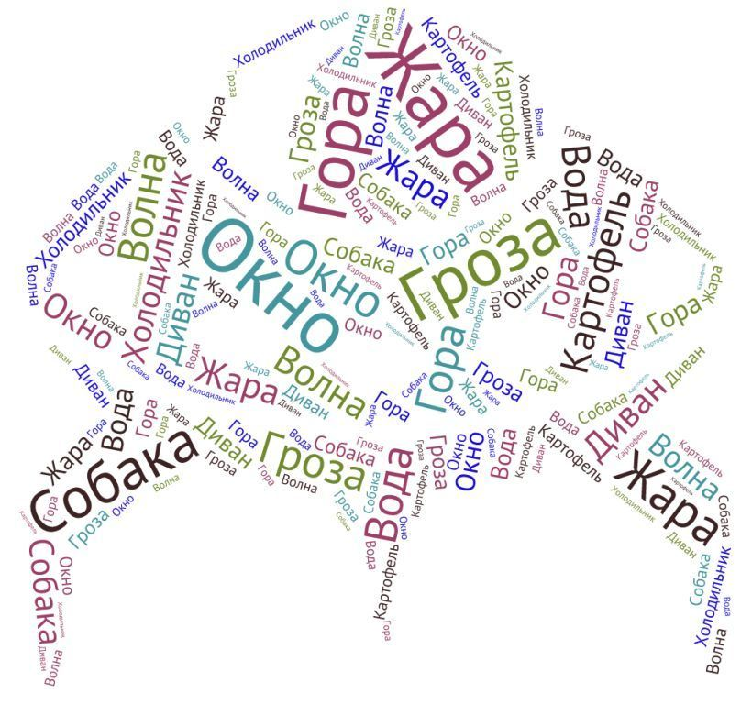 | Облако слов. Генератор: https://tagul.com  Задание (русский язык, тема: проверяемая безударная гласная в корне слова):  Помоги инопланетянину!  - найди на тарелке и запиши слова с проверяемой безударной гласной в корне слова, в скобках запиши проверочные слова к ним;  - найди на НЛО лишние слова, объясни свой выбор (собака и картофель – словарные слова)

Ответы на вопросы:
1. Есть ли место QR-кодам в образовательном процессе:
Мое мнение: есть. Во-первых, можно полностью отказаться от дневников (во многих школах заведены электронные дневники, а домашнее задание «записывать» с помощью гаджетов и QR-кода), во-вторых, как «запись» задания на самостоятельную работу (каждому ученику раздается бланк с QR-кодом именно его варианта – меньше возможности узнать, у кого такое же задание, меньше возможности списать). Но, у всех учеников должен быть гаджет с программой чтения этого кода и они должны уметь этим пользоваться (может, систематически проводить мастер-классы), поэтому раньше 5 (6)-7 класса вводить нецелесообразно.
2. Есть ли место облакам слов в образовательном процессе?
Мое мнение: Я считаю, такая постановка задачи для учащихся будет интересной и необычной и все дети будут включены в деятельность. Облака слов можно использовать практически на всех предметах и этапах уроков:
- например, на облаке расположены основные понятия изученной темы и раздела, которые дети должны прочитать и пояснить, а также понятия, незнакомые детям, с помощью которых определяется тема урока.
- например, на облаке располагаются строчки стихотворения, которые дети выучили накануне или располагаются части пословиц, или слова теоремы вразноброс. Задание – собрать стихотворение/пословицу/теорему и т.д.
- например, на облаке расположены даты основных событий какого-либо исторического этапа. Задача детей расположить в хронологии и рассказать, что произошло в тот или иной год.
- облако эмоций, которое дети составляют сами (рефлексия).
3. Видите ли вы перспективу использования личных гаджетов учащихся в образовательном процессе?
Да, но не всегда и не везде. Например, на экскурсии в природу или на какой-то объект, дети могут сфотографировать интересующие их моменты, виды и т.д., затем составить фото-отчет, доклад с презентацией полученных фотографий.
Также, использовать как доступ к справочным материалам при организации такой деятельности, как создание проектов и научных работ.
На личных гаджетах могут находиться программы для быстрых расчетов и построения чертежей.
Я считаю, что использование гаджетов в таких объемах ранее 13-14 лет не желательно, так как у детей должны сформироваться на достаточном уровне основные умения и навыки по предметам, все ВПФ (мышление память, речь и др.). А это условие реализуется только в том случае, если дети сами будут решать числовые выражения, строить элементарные графики, решать учебные ситуации своими силами, а не с использованием ЭВМ, которые будут всё решать за «хозяина», и ребенок не разовьется. То есть, гаджеты должны помогать, а не делать всё за человека
В старших классах, в средних и высших учебных заведениях использование личных гаджетов целесообразно для ускорения выполнения заданий.

